考试合格人员名单：
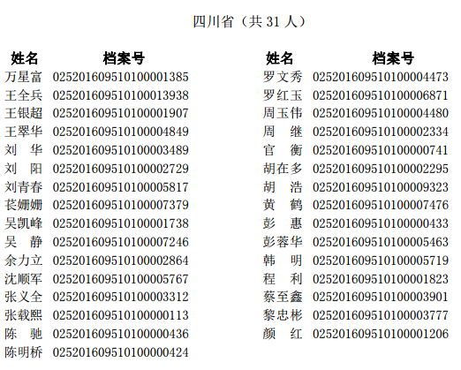

四川省资产评估协会
2017年5月8日

四川省资产评估协会办公室 2017年5月8日印发

